**ДЕПАРТАМЕНТ ОБРАЗОВАНИЯ АДМИНИСТРАЦИИ**

**ГОРОДСКОГО ОКРУГА САМАРА**

**МУНИЦИПАЛЬНОЕ БЮДЖЕТНОЕ ОБРАЗОВАТЕЛЬНОЕ УЧРЕЖДЕНИЕ**

**ОРГАНИЗАЦИЯ ДОПОЛНИТЕЛЬНОГО**

**ПРОФЕССИОНАЛЬНОГО ОБРАЗОВАНИЯ**

**«ЦЕНТР РАЗВИТИЯ ОБРАЗОВАНИЯ ГОРОДСКОГО ОКРУГА САМАРА»**

**ИТОГОВАЯ РАБОТА**

**по итогам стажировки по теме**

**«Применение игровых технологий с детьми дошкольного возраста**

**в образовательном процессе ДОО»**

**конспект занятия на тему: «ПРОФЕССИЯ ПРОДАВЕЦ.**

**МАГАЗИН ЖИТЕЛЕЙ ЦВЕТОЧНОГО ГОРОДА»**

**с применением методики «Дары Фрёбеля**

**Выполнили:**

**Нанасова Елена Михайловна, Кузнецова Инна Ивановна**

**воспитатели МБДОУ № 4 г.о. Самара**

**30.03.2023**

|  |  |
| --- | --- |
|  |  |

**Самара 2023 г.**

Содержание

Актуальность……………………………………………………………………..

Разработка занятия (игры, серии упражнений)………………………………..

Приложения………………………………………………………………………

Список литературы……………………………………………………………….

**Шрифт Times New Roman, размер 14, интервал 1,5**

Актуальность: игровой набор «Дары Фребеля» разработан в соответствии с требованиями ФГОС ДО и открывает новые возможности использования данного игрового набора в процессе реализации основной общеобразовательной программы дошкольного образования.

Игровой набор «Дары Фрёбеля» может быть использован для развития социальных и коммуникативных умений, сенсорного развития, развития мелкой моторики, развития познавательно-исследовательской и продуктивной (конструктивной) деятельности, формирования элементарных математических представлений, развития логических способностей.

**Разработка занятия**

**Цель:** создание товаров для магазина жителей Цветочного города, посредством методики «Дары Фребеля»

**Задачи:**

1.Принять участие в тематической беседе о профессии продавец;

2.Просмотреть и обсудить презентацию «Экскурсия в торговый центр»;

3.Принять участие в интерактивной дидактической игре «Продуктовая ярмарка»;

4.Создать товары для магазина жителей Цветочного города посредством логопедической мозаики «Дары Фрёбеля».

*«социально - коммуникативное развитие»:* воспитывать самостоятельность, умение сотрудничать и взаимодействовать в творческой среде;

*«познавательное развитие»:* расширять представления детей о товарах, которые продаются в магазинах, торговых центрах; познакомить детей с профессией продавец: продавец, кассир, продавец-консультант, менеджер торгового зала, директор магазина, покупатель; со значением магазинов в жизни человека; уточнить знания об особенностях профессии продавец; закреплять умение ориентироваться в видах товаров разного назначения; приобщать к техническому творчеству;

*«речевое развитие»:* развивать речевую активность детей, умение грамматически правильно объединять слова в речи; обогащать и активизировать словарь признаков, предметный и глагольный словарь, ввести в лексикон понятия торговый центр, продавец, кассир, продавец-консультант, менеджер торгового зала, директор магазина, покупатель;

*«художественно-эстетическое развитие»:* развивать умение детей создавать собственный замысел создания атрибутов - товаров для сюжетно-ролевой игры по предложенной теме;

*«физическое развитие»:* совершенствовать мелкую моторику пальцев рук детей; развивать согласованность в работе глаз и рук; развивать двигательную активность детей.

**Материалы и оборудование:** сюжетные картинки о профессии продавца, магазине, супермаркете, видеоролик «Экскурсия в торговый центр», ноутбук, мышка, экран, проектор, интерактивная дидактическая игра «Продуктовая ярмарка» (для интерактивное доски/в программе Power Point), набор мозаики «Дары Фребеля», карты-схемы для создания товаров магазина Цветочного города, QR код на видео-экскурсию «Экскурсия в торговый центр».

**Введение нового понятия (слова) и/или логическая взаимосвязь**

Воспитатель рассказывает, что жители Цветочного города построили магазин, но не могут решить проблему, люди каких специальностей должны работать в нем, какую работу они выполняют и какие товары можно продавать в одном магазине. Просят помочь детей решить эту проблему.

Ребята, перечислите названия магазинов, которые вам известны.

Ответы детей.

Молодцы. А еще есть не только специализированные магазины, такие как аптека, хлебный, продуктовый, но и большие магазины, в которых находится много разных отделов, например: хлебный, молочный, бакалейный, игрушки, одежда и другие. Такие магазины сейчас принято называть торговыми центрами. Очень удобно посещать подобные торговые центры, всё можно купить в одном месте.

В каждом отделе работают люди, которые помогают выбрать покупку, – продавцы. Продавец знает всё о качестве товаров, продаваемых в его отделе, о цене товара.

Профессия продавца подразделяется на несколько специальностей. Есть продавцы продовольственных товаров – то есть продуктов (овощей и фруктов, кондитерских изделий, колбасных изделий и т.д.), и есть продавцы непродовольственных товаров (одежды, обуви, техники). Предлагает детям прослушать стихотворение Н.Кнушевицкой «Продавец»

В магазине, на базаре

И в буфете, наконец,

Всюду, где бы ни бывали,

Вас встречает продавец.

Он продаст кефир старушке

И свисток озорнику,

Ленту яркую девчушке

И ватрушку толстяку.

Удочку для дяди Пети,

А для тети Веры — брошь.

Так всегда любезно встретит —

Без покупки не уйдешь,

Математику он знает

Ну, конечно же, на пять —

Деньги быстро сосчитает,

Чтобы сдачу верно дать.

Покупатели толпою

Целый день к нему идут

Очень нужен нам с тобою

Продавца нелегкий труд!

А вы хотите сейчас попасть в торговый центр?

Ответы детей.

У меня для вас есть сюрприз. Мы можем попасть в торговый центр просканировав картинку – QR кода. Предлагает детям отсканировать картинку и посмотреть куда они попадут. Но отсканировать картинку мы сможем только тогда, когда при помощи набора «Дары Фребеля» вы создадите свои коды.

Дети выкладывают фигурами из набора «Дары Фребеля» картинки QR кодов по образцу, предлагаемым воспитателем.

По завершению работы воспитатель фотографирует картинки кодов, созданных детьми. Ребята, сканируют QR код на экране, который приготовил воспитатель. Попадают на экскурсию в торговый центр. Знакомятся с расположением отделов, товарами, которые там продают и профессиями людей продающих товары.

Ребята, теперь вы можете объяснить жителям Цветочного города, кто работает в магазине и какую работу они выполняют, какие товары можно продавать в одном магазине?

Ответы детей.

Кто может вспомнить и назвать профессии людей, которые работают в магазине?

Ответы детей.

В ходе ответов воспитатель делает пояснения по специалистам, работающим в магазине:

кассир - это тоже продавец, но он не ходит по торговым залам. Его место за кассой (закрепляем слово), он сканируер QR код товара, «пробивает» чек и берёт с покупателей деньги за товар;

продавец-консультант – это специалист, который выкладывает товар на полки и консультирует покупателей по товарам – их качеству, назначению, составу

менеджер торгового зала – это главный продавец, который следит за товарами на полках и вовремя осуществляет поставку товаров в торговый зал, отдел

директор магазина – это главный специалист, который контролирует работу всех работников магазина и отвечает за сохранность товара и порядок в работе.

А еще есть покупатель, который приходит в магазин, покупает товары и если у него возникают вопросы, он решает их со специалистами магазина. А расплачиваться покупатель может деньгами или банковской картой.

**Стимулирование, проговаривания своих мыслей вслух (объяснение детьми хода своих рассуждений)**

Воспитатель: теперь мы с вами знаем кто работает в магазине, какие виды работ выполняет. Вы объяснили жителям Цветочного города какие есть магазины, отделы в них и что может продаваться в этих отделах. Я предлагаю вам поиграть в игру «Продуктовая ярмарка». Перед детьми на экране расположены перемешанные продукты. Воспитатель предлагает детям рассортировать эти продукты по отделам и дать название каждому отделу. Объяснить назначение товара, кто продает и последовательность действий покупателя, который покупает этот товар.

**Схемы, карты, условные обозначения**

Воспитателю на телефон приходит сообщение от жителей Цветочного города, в котором они говорят, что не могут рассортировать свои товары по отделам, так как пока водитель вез товары они все перепутались в машине. И жители Цветочного города просят детей помочь им собрать товары.

Воспитатель обращает внимание на карты-схемы для создания товаров. Предлагает детям перемешанные фигуры «Дары Фребеля» и просит выложить из них товары, соответствующие картам-схемам.

**Стимулирование инициативы детей (поддержка детских идей)**

Воспитатель: у вас получились замечательные товары. Вы прекрасно справились с заданием, но у вас остались еще детали, из которых можно собрать еще товары для магазина жителей Цветочного города. Я предлагаю вам собрать товары и порадовать наших друзей ими.

Но перед выполнением этой работы предлагаю вам отдахнуть:

Руки в стороны и вот,

Отправляемся в полет.

Правое крыло вперед,

Левое крыло вперед.

Повернулись вправо, влево

И вновь принялись за дело.

**Техника безопасности**

Воспитатель: ребята, теперь, когда вы отдахнули, я предлагаю вам при помощи фигур «Дары Фребеля» придумать товары для магазина Цветочного города.

Для того, чтобы ваша работа проходила интересно предлагаю вспомнить правила работы с «Дарами Фребеля»:

-нельзя толкать друг друга, гнуть детали мозаики, бросать их на пол, наступать на них;

-соблюдать их аккуратное расположение в коробке;

-не размахивать руками, чтобы не сдвинуть детали с карточек.

**Экспериментальная деятельность (конструирование) Стимулирование общения детей между собой.**

Воспитатель предлагает детям вспомнить еще виды товаров, которые могут продавать в торговом центре. Какие замечательные товары у вас получились. Как вы можете теперь их рассортировать по назначению? В какие отделы их можно разместить? Как называются эти отделы? Как называются работники торгового зала? Кто помогает покупателям решить их вопросы? Предлагает детям каждый товар, который создали дети обозначить фотографиями ранее выложенных QR кодов, чтобы кассир мог отсканировать их и пробить товар на кассе.

**Размещение в предметно-пространственной среде группы**

Размещает получившиеся товары в игровом центре для использования детьми в самостоятельной игровой деятельности, в соответствии с замыслом, сюжетом игры.

**Фотографирование деятельности и объектов**

Воспитатель фотографирует выложенные детьми товары для отправки их жителям Цветочного города и для игровой деятельности детей.

**Обыгрывание макета (стимуляция активизации словаря)**

Педагог предлагает детям поиграть в магазин Цветочного города. Разделить между собой роли специалистов торгового центра, назвать свои отделы, продемонстрировать работу продавца, кассира, продавца-консультанта, покупателя, директора магазина.

В ходе игр уместно повторить виды работ, которые выполняет каждый работник магазина. Можно предложить детям выложить из фигур недостающие товары для их отделов.

**Приложения**

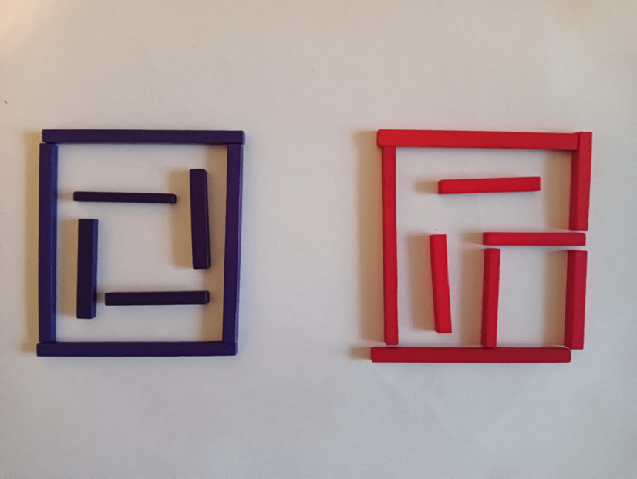

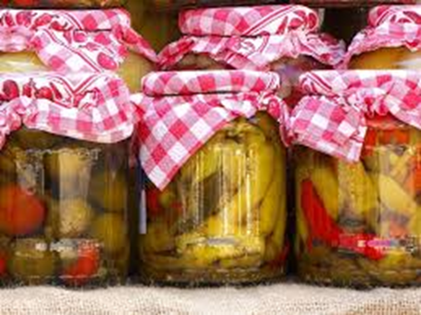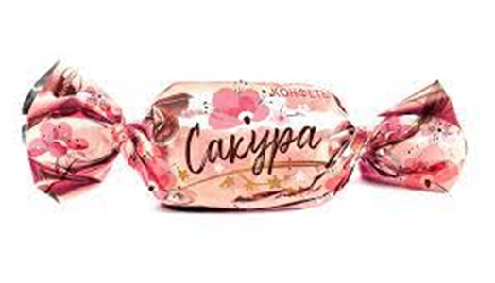

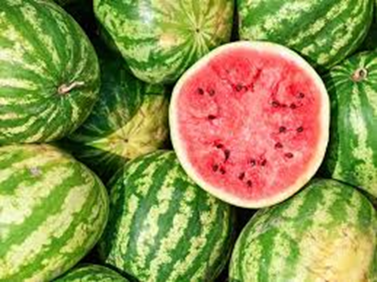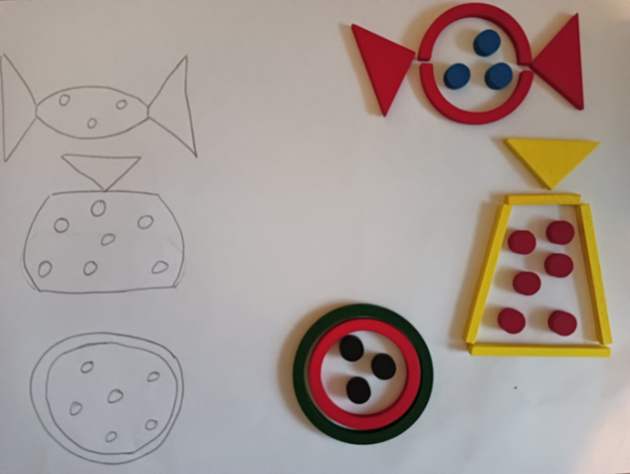

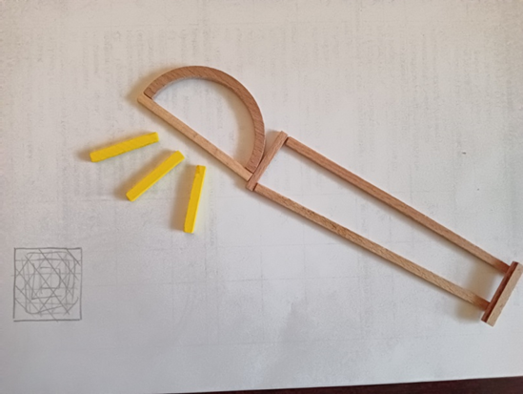

**Список литературы**

1. <https://nsportal.ru/detskiy-sad/razvitie-rechi/2018/03/04/ispolzovaniya-igrovogo-nabora-dary-frebelya-v-rechevom>
2. Развитие познавательно-исследовательской деятельности детей на основе дидактической системы Фребеля
3. 1. Ю. В. Карпова, В. В. Кожевникова, А. В. Соколова: Комплект методических пособий по работе с игровым набором «Дары Фрёбеля». «Использование игрового набора «Дары Фрёбеля» в дошкольном образовании в соответствии с ФГОС ДО».